Nom :  Prénom : | "Une plage dans les nuages !" | S.V.T : TS général  Thème IB - Géologie

Document 1 : Photographie de la baie de Gruinard en Ecosse

Ligne de rivage actuelle

Ligne de rivage datée de -7 000 ans (datation basée sur des études sédimentaires)

La différence d'altitude entre le rivage actuel et le rivage ancien est de 10 mètres.

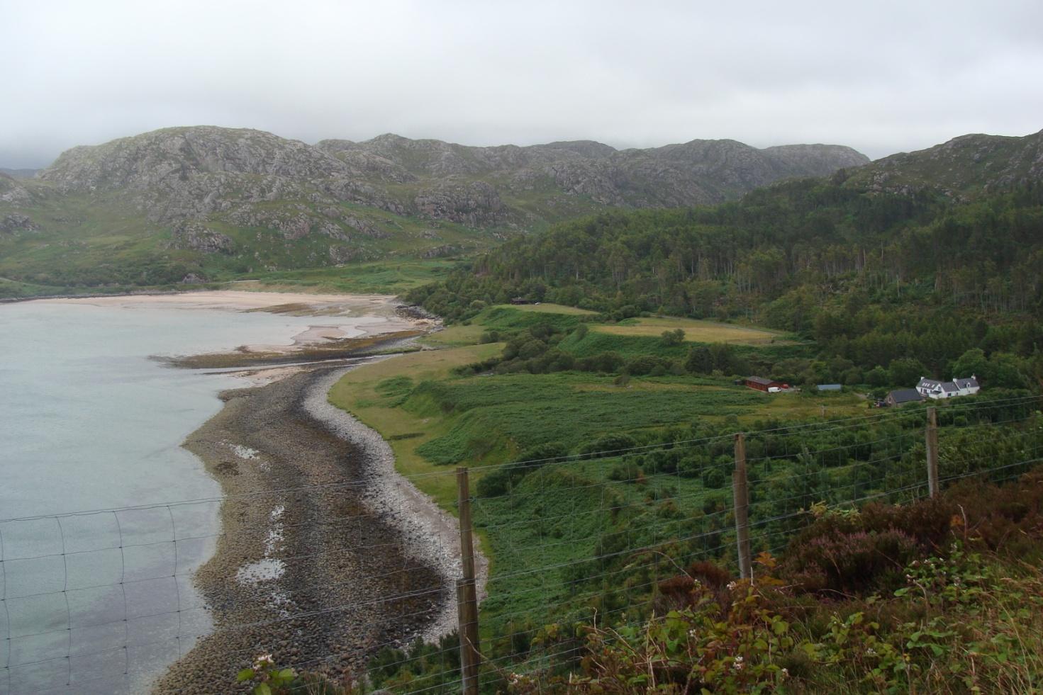
Source : S.BEAUDIN

Document 2 : Variations mondiales du niveau de la mer depuis – 9 000 ans (basées sur des études sédimentaires)
Variation du niveau de la mer (en mètres)

+ 4
+ 2

0

- 2
- 4

- 6

- 8
- 10

- 12

- 14

4
1
3
5
8
9
7
6

2
0
Temps (en milliers d'années par rapport à l'actuel)

Source : Fleming et al. [1998]; Milne et al.[2005]

Question : Identifier le problème qui émerge suite à la confrontation des données des documents 1 et 2.

